集美大学计算机工程学院实验报告

课程名称：软件开发编程基础 | 班级：软件2211 | 实验成绩：
指导教师：李 旺 | 姓名：巩晨阳
实验项目名称：类与对象 | 学号：202221332033 | 上机实践日期：
实验项目编号： | 组号： | 上机实践时间： 2 学时

一、目的
掌握类的定义，构造方法，初始化；理解类与对象，并能够加以区分
二、实验内容与设计思想
1.Person类的定义与使用
(1)定义一个有关人的Person类，内含姓名name、性别sex、年龄age属性，所有的变量必须是私有的(private)。
(2)设计一无参构造函数初始化Person的age属性为0、sex属性为0(或者其他，视定义的数据类型而定)、name属性为空字符串("")。
(3)使用这些构造方法对Person类进行初始化。
(4)其他类只能通过该类的setter、getter方法修改与获取属性。
(5)改写toString()方法，显示其所有属性。另外定义测试类TestPerson，对Person类进行测试。
思考：private修饰的属性，访问起来到底有何限制？如果Person p = new Person();可以直接使用p.name访问p的name属性吗？
2. 类的简单使用
定义一个类NarcissisticNumber，其中有一个非静态方法public boolean isNarcissisticNumber(int num)，用于判断num是否为水仙花数（返回true表示“是”，返回false表示“不是”）。
水仙花数（Narcissistic Number）也被称为超完全数字不变数（pluperfect digital invariant, PPDI）、自恋数、自幂数、阿姆斯壮数或阿姆斯特朗数（Armstrong number），是指一个 3 位数，它的每个位上的数字的 3 次幂之和等于它本身。例如：1^3 + 5^3+ 3^3 = 153。
编写测试类，在程序主入口main()方法中创建一个NarcissisticNumber对象，调用isNarcissisticNumber方法并输出（测试数据自定，也可以由键盘输入）。
思考：静态方法与非静态方法使用起来有什么区别？
3. 长方体与球体
(1)编写长方体类Cuboid、球体类Spheroid、圆锥体类Cone，各有各的属性。
(2)在三个类中分别定义求表面积的方法public double getSurfaceArea()、求体积的方法getVolume()。
(3)新建测试类TestGeometry，针对每个类建立两个对象(共六个对象，成员值自定或随机)，并将这些对象的所有表面积与体积分别相加统计输出。
思考：对表面积、体积进行相加统计的代码是否过于复杂？有无改进空间？
4. 初始化块
(1)为题1中的Person类添加两个属性：身份证号int id(不要求与真正的身份证类似，不要使用随机数生成；这里的id只是一个简单的整型值，每个Person对象均不同即可。如，可以从1开始编号，第一个Person对象的id为1，第二个为2，以此类推)，静态变量(类变量)static int count(用于记录身份证号自动增长的历史)。
(2)在构造方法中对id进行初始化，并使得每个生成对象的id均不同。
(3)为Person类创建两个构造方法：第一个为包含两个参数的构造方法，可根据提供的“name”、“age”参数，对姓名、年龄属性进行初始化；第二个构造函数包含三个参数name,age,sex，使用构造方法重载技术，调用第一个构造方法，并额外对sex属性进行初始化。
(4)覆盖Person类中的toString方法，输出Person的基本信息。选择适当的测试语句，测试本题中的改动。
5. 二次方程式求解
为二次方程ax²+bx+c=0设计一个名为QuadraticEquation的类。这个类包括：
(1)代表三个系数的私有数据成员a,b和c；
(2)一个参数为a,b,c的构造方法；
(3)一个名为getDiscriminant()的方法，返回判别式：b²-4ac；
(4)名为getRoot1()和getRoot2()的方法，返回二次方程的两个根：r₁=(-b+(b²-4ac)^{1/2})/2a，r₂=(-b-(b²-4ac)^{1/2})/2a。这两个方法只有在判别式为非负数时才有用。如果判别式为负，则返回0。
实现这个类。编写一个测试程序，提示用户输入a,b和c的值，然后显示判别式的值。如果判别式为正数，显示两个根；如果判别式为0，则显示一个根，否则显示"The equation has no roots."字样。
6. 矩阵四则运算
定义矩阵类Matrix，包括：
(1)代表矩阵的行数rows(或m)、列数cols(或n)，以及二维数组data；
(2)一个参数为rows,cols的构造方法，实现初始化操作，并将矩阵元素全部置为0；
(3)public void setElement(int row, int col, double value);方法，用于设置第row行，第col列元素的值；
(4)public Matrix add(Matrix m);方法，实现当前矩阵与m矩阵相加，并返回新的矩阵；若无法相加，则返回null；
(5)public Matrix minus(Matrix m);方法，实现当前矩阵减去m矩阵，并返回新的矩阵；若无法相减，则返回null；
(6)public Matrix multiple(Matrix m);方法，实现当前矩阵乘以m矩阵，并返回新的矩阵；若无法相乘，则返回null；
(7)public Matrix transposition();方法，实现矩阵转置，并返回新的矩阵；
(8)public void display();方法，打印当前矩阵。
实现该类。编写一个测试程序，随机生成矩阵元素或者由程序中用常量设置（可不必由键盘输入），测试上述四则运算，打印运算结果。
注意：要认真考虑矩阵类的封装性与完备性，同时要注意“封装”与“组装”的规范。
7. 学生成绩管理
实验2中WriteReadFileTest.java中实现了对学生的信息存储与读取，但不是采用面向对象的编程方法。现在要求通过采用面向对象的方法改造该程序。
(1)创建Student类，包含name,math,java,ds,avg,total等属性(其中，avg和total成员可以写，也可以省略，具体看程序中如何处理)，并编写器setter/getter方法（注意相应的avg与total的getter/setter方法的编写）。并编写两个构造函数，一个构造函数包含除avg,total外的所有属性，另一个构造函数包含所有属性。编写相应的toString()方法。
(2)创建一Students.txt文件，文件格式如下：
张三 90 95 98 0 0
李四 80 90 100 0 0
(3)使用上一次的编写的public static String[] readStudentsFromFile(String fileName)，把文件中的信息读取到String数组中。
(4)编写public static Student[] makeStudentFromString(String[] students)，实现将字符串转化成学生对象。
(5)编写一个方法对返回的Student数组中的所有学生的平均成绩进行排序，并输出。
提示：(3)(4)可以合并，方法签名改为：public static Student[] readStudentsFromFile(String fileName)。

三、实验使用环境
IDEA
四、实验步骤和调试过程
1．实验步骤
Person类的定义与使用:
public class Using {
public static void main(String[] args) {
Person a = new Person();
TestPerson.test(a);
}
public static class TestPerson {
static Person j = new Person();
public static void test(Person args) {
System.out.println(j.toString());
}
}
private static class Person {
private String name, sex, age;
Person() {
this.age = "0";
this.sex = "男";
this.name = "";
}
public String getAge() {
return age;
}
public void setAge(String age) {
this.age = age;
}
public String getName() {
return name;
}
public void setName(String name) {
this.name = name;
}
public String getSex() {
return sex;
}
public void setSex(String sex) {
this.sex = sex;
}
public String toString() {
String Export = ("姓名为：" + this.name + " " + "性别为：" + this.sex + " " + "年龄为：" + this.age);
return Export;
}
}
}
类的简单使用：
import java.util.Scanner;

public class Judge {
public static void main(String[] args) {
Scanner sc = new Scanner(System.in);
System.out.print("请输入一个三位数:");
int i = sc.nextInt();
NarcissisticNumber a=new NarcissisticNumber();
a.isNarcissisticNumber(i);
}
}

public class NarcissisticNumber {
public boolean isNarcissisticNumber(int num){
if (num < 100 || num > 999) {
System.out.println(num + "数据非法");
return false;
}
else {
int a = num / 100;//取百位数
int b = num / 10 % 10;//取十位数
int c = num % 10;//取个位数
if (a * a * a + b * b * b + c * c * c == num) {
System.out.println(num + "是水仙花数");
return true;
} else {
System.out.println(num + "不是水仙花数");
return false;
}
}
}
}
长方体与球体：
import java.util.Scanner;
public class Volume {
public static void main(String[] args) {
Scanner in = new Scanner(System.in);
System.out.println("请输入球1的半径：");
int r1=in.nextInt();
TestGeometry(r1);
System.out.println("请输入球2的半径：");
int r2=in.nextInt();
TestGeometry(r2);
int length,wide,high;
System.out.println("请输入长方体1的长：");
length=in.nextInt();
System.out.println("请输入长方体1的宽：");
wide=in.nextInt();
System.out.println("请输入长方体1的高：");
high=in.nextInt();
TestGeometry(length,wide,high);
System.out.println("请输入长方体2的长：");
length=in.nextInt();
System.out.println("请输入长方体2的宽：");
wide=in.nextInt();
System.out.println("请输入长方体2的高：");
high=in.nextInt();
TestGeometry(length,wide,high);
int r3,high2;
System.out.println("请输入圆锥1的半径：");
r3= in.nextInt();
System.out.println("请输入圆锥1的高：");
high2= in.nextInt();
TestGeometry(r3,high2);
System.out.println("请输入圆锥2的半径：");
r3= in.nextInt();
System.out.println("请输入圆锥2的高：");
high2= in.nextInt();
TestGeometry(r3,high2);
}
public static String format5(double value) {
return String.format("%.2f", value);
}
public static void TestGeometry(int r){//球体
TestGeometry(r,0,0,0);
Spheroid sphere=new Spheroid(r);
System.out.println("该球的表面积为："+format5(sphere.getSurfaceArea()));
System.out.println("该球的体积为："+format5(sphere.getVolume()));
}
public static void TestGeometry(int length, int wide, int high){//长方体
TestGeometry(0,length,wide,high);
Cuboid Cubo=new Cuboid(length,wide,high);
System.out.println("该长方体的表面积为："+format5(Cubo.getSurfaceArea()));
System.out.println("该长方体的体积为："+format5(Cubo.getVolume()));
}
public static void TestGeometry(int r,int high){
TestGeometry(r,0,0,high);
Cone cone=new Cone(r, high);
System.out.println("该圆锥的表面积为："+format5(cone.getSurfaceArea()));
System.out.println("该圆锥的体积为："+format5(cone.getVolume()));
}
public static void TestGeometry(int r, int length, int wide, int high){//总类
}
}

import static java.lang.Math.pow;
public class Cone {
double r,high;
Cone(int r,int high){
this.high=high;
this.r=r;
}
double getSurfaceArea(){
return 3.1415926*r*r+3.1415926*r*pow(r*r+high*high,0.5);
}
double getVolume(){
return 1/3.0*3.1415926*3.1415926*r*r*high;
}
}

public class Cuboid {
double length,wide,high;
Cuboid(int length, int wide, int high){
this.high=high;
this.wide=wide;
this.length=length;
}
double getSurfaceArea(){
return (length*high+high*wide+wide*length)*2;
}
double getVolume(){
return length*wide*high;
}
}

public class Spheroid{
double r;
Spheroid(double r){
this.r=r;
}
double getSurfaceArea(){
return 4*3.1415926*r*r;
}
double getVolume(){
return (4.0/3.0)*3.1415926*r*r*r;
}
}
初始化块：
public class Main {
static int count=0;
/*(1)为题1中的Person类添加两个属性：身份证号int id(不要求与真正的身份证类似，不要使用随机数生成；这里的id只是一个简单的整型值，每个Person对象均不同即可。如，可以从1开始编号，第一个Person对象的id为1，第二个为2，以此类推)，静态变量(类变量)static int count(用于记录身份证号自动增长的历史)。
(2)在构造方法中对id进行初始化，并使得每个生成对象的id均不同。
(3)为Person类创建两个构造方法：第一个为包含两个参数的构造方法，可根据提供的“name”、“age”参数，对姓名、年龄属性进行初始化；第二个构造函数包含三个参数name,age,sex，使用构造方法重载技术，调用第一个构造方法，并额外对sex属性进行初始化。
(4)覆盖Person类中的toString方法，输出Person的基本信息。选择适当的测试语句，测试本题中的改动。*/
private static class Person{
private String name,sex,age;
private int id;
{
id=count;
count++;
}
Person(String name,String age){
this.name=name;
this.age=age;
}
Person(String name, String sex, String age) {
this.name=name;
this.age=age;
this.sex = sex;
}
public String toString(){
String Export=("id为："+id+" 姓名为："+this.name+" "+"性别为："+this.sex+" "+"年龄为："+this.age);
return Export;
}
}
public static void main(String[] args) {
Person[] person=new Person[10];
for(int i=0;i<10;i++){
String u=String.format(String.valueOf(i)).toString();
// person[i].name="张三"+u;
// person[i].age=
person[i]= new Person("张三"+u,"男","18");
}
for(int j=0;j<10;j++){
System.out.println(person[j].toString());
}
}
}
二次方程求解
import java.util.Scanner;
public class Solution {
public static void main(String[] args) {
Scanner in=new Scanner(System.in);
QuadraticEquation Equation = new QuadraticEquation();
System.out.println("请输入a的值：");
int a=in.nextInt();
Equation.setA(a);
System.out.println("请输入b的值：");
int b=in.nextInt();
Equation.setB(b);
System.out.println("请输入c的值：");
int c=in.nextInt();
Equation.setC(c);
System.out.println("判别式的值为：");
System.out.println(Equation.getDiscriminant());
if(Equation.getDiscriminant()>0){
System.out.println("根1的值为：");
System.out.println(Equation.getRoot1());
System.out.println("根2的值为：");
System.out.println(Equation.getRoot2());
}
else if (Equation.getDiscriminant()==0) {
System.out.println("根的值为：");
System.out.println(Equation.getRoot1());
}
else if (Equation.getDiscriminant()<0) {
System.out.println("The equation has no roots.");
}
}
}

import static java.lang.Math.pow;
public class QuadraticEquation {
public QuadraticEquation() {
}
public void setA(int a) {
this.a = a;
}
public void setB(int b) {
this.b = b;
}
public void setC(int c) {
this.c = c;
}
private int a,b,c;
public QuadraticEquation(int a, int b, int c) {
this.a = a;
this.b = b;
this.c = c;
}
double getDiscriminant(){
return this.b*this.b-4.0*this.a*this.c;
}
double getRoot1(){
double r1;
r1=(-b+pow((b*b-4*a*c),0.5))/2*a;
return r1;
}
double getRoot2(){
double r2;
r2=(-b-pow((b*b-4*a*c),0.5))/2*a;
return r2;
}
}
矩阵的四则运算：
// 6. 矩阵四则运算
// 定义矩阵类Matrix，包括：
// (1)代表矩阵的行数rows(或m)、列数cols(或n)，以及二维数组data；
// (2)一个参数为rows,cols的构造方法，实现初始化操作，并将矩阵元素全部置为0；
// (3)public void setElement(int row, int col, double value);方法，用于设置第row行，第col列元素的值；
// (4)public Matrix add(Matrix m);方法，实现当前矩阵与m矩阵相加，并返回新的矩阵；若无法相加，则返回null；
// (5)public Matrix minus(Matrix m);方法，实现当前矩阵减去m矩阵，并返回新的矩阵；若无法相减，则返回null；
// (6)public Matrix multiple(Matrix m);方法，实现当前矩阵乘以m矩阵，并返回新的矩阵；若无法相乘，则返回null；
// (7)public Matrix transposition();方法，实现矩阵转置，并返回新的矩阵；
// (8)public void display();方法，打印当前矩阵。
// 实现该类。编写一个测试程序，随机生成矩阵元素或者由程序中用常量设置（可不必由键盘输入），测试上述四则运算，打印运算结果。
// 注意：要认真考虑矩阵类的封装性与完备性，同时要注意“封装”与“组装”的规范。
public class Matrix {
private int rows;
private int cols;
private double[][] data;
Matrix(int rows,int cols){
this.rows=rows;
this.cols=cols;
data=new double[rows][cols];
}
public void setElement(int row, int col, double value) {
this.data[row][col]=value;
}
public Matrix add(Matrix m){
if(m.cols!=this.cols||m.rows!=this.rows){
return null;
}
else {
Matrix arr=new Matrix(m.rows, m.cols);
for(int i=0;i<m.rows;i++){
for(int j=0;j<m.cols;j++){
arr.data[i][j]=this.data[i][j]+m.data[i][j];
}
}
return arr;
}
}
public Matrix minus(Matrix m){
if(m.cols!=this.cols||m.rows!=this.rows){
return null;
}
else {
Matrix arr=new Matrix(m.rows, m.cols);
for(int i=0;i<m.rows;i++){
for(int j=0;j<m.cols;j++){
arr.data[i][j]=this.data[i][j]-m.data[i][j];
}
}
return arr;
}
}
public Matrix multiple(Matrix m){
if(this.cols!=m.rows){
return null;
}
else {
Matrix arr=new Matrix(this.rows, m.cols);
for(int i=0;i<this.rows;i++){
for(int j=0;j<m.cols;j++){
arr.data[i][j]=this.data[i][j]*m.data[i][j];
}
}
return arr;
}
}
public Matrix transposition(){
Matrix arr=new Matrix(this.cols,this.rows);
for(int i=0;i<this.rows;i++){
for(int j=0;j<this.cols;j++){
arr.data[j][i]=this.data[i][j];
}
}
return arr;
}
public void display(){
for(int i=0;i<this.rows;i++){
for(int j=0;j<this.cols;j++){
System.out.printf("%-6.0f",this.data[i][j]);
}
System.out.println();
}
}
}

public class Solution {
public static void main(String[] args) {
Matrix matrix = new Matrix(4, 4);
int count = 0;
for (int i = 0; i < 4; i++) {
for (int j = 0; j < 4; j++) {
matrix.setElement(i, j, count++);
}
}
matrix.display();
System.out.println();
Matrix newmatrix = matrix.transposition();
newmatrix.display();
System.out.println();
Matrix u = matrix.add(newmatrix);
u.display();
System.out.println();
Matrix p = matrix.multiple(u);
p.display();
System.out.println();
Matrix q=matrix.minus(p);
q.display();
}
}
学生成绩管理：
public class Student {
private String name,math,java,ds,avg,total;
public String getName() {
return name;
}
public void setName(String name) {
this.name = name;
}
public String getMath() {
return math;
}
public void setMath(String math) {
this.math = math;
}
public String getJava() {
return java;
}
public void setJava(String java) {
this.java = java;
}
public String getDs() {
return ds;
}
public void setDs(String ds) {
this.ds = ds;
}
public String getAvg() {
return avg;
}
public void setAvg() {
double num=Integer.parseInt(this.total);
this.avg = String.valueOf(num/3.0);
}
public String getTotal() {
return total;
}
public void setTotal(String total) {
this.total =String.valueOf(this.math+this.ds+this.java);
}
public Student(String name, String math, String java, String ds) {
this.name = name;
this.math = math;
this.java = java;
this.ds = ds;
}
public Student(String name, String math, String java, String ds, String total,String avg) {
this.name = name;
this.math = math;
this.java = java;
this.ds = ds;
this.avg = avg;
this.total = total;
}
public String toString(){
return "名字为："+this.name+" 数学成绩为："+this.math+" Java成绩为："+this.java+" Ds成绩为："+this.ds+
" 平均成绩为："+this.avg+" 总成绩为："+this.total;
}
}

import java.io.*;
import java.util.Arrays;
import java.util.Scanner;
public class Solution {
public static Student makeStudentFromString(String[] students) {
Student a = new Student(students[0], students[1], students[2], students[3], students[4], students[5]);
return a;
}
public static void main(String[] args) throws IOException {
// Scanner in=new Scanner("src/Student.txt");
File file = new File("src/Student.txt");
BufferedReader br = new BufferedReader(new FileReader(file));
String line;
int i = 0;
Student[] array = new Student[100];
int count=1;
while ((line = br.readLine()) != null) {
String[] read = new String[6];
Scanner linescanner = new Scanner(line);//对每一行的内容建立一个扫描器
linescanner.useDelimiter(" ");//使用空格作为分隔符
String name = linescanner.next();
read[0] = name;
String math = linescanner.next();
read[1] = math;
String java = linescanner.next();
read[2] = java;
String ds = linescanner.next();
read[3] = ds;
String total = linescanner.next();
read[4] = total;
String avg = linescanner.next();
read[5] = avg;
/*System.out.println("name="+name+" math="+math+" java="+java+" ds="+ds+" total="+total+" avg="+avg);*/
array[count-1] = makeStudentFromString(read);
count++;
}
br.close();
Bsort(array,count);
for (int k = 0; k < 3; k++) {
System.out.println(array[k]);
}
}
public static void Bsort(Student[] array,int count) {
for(int i=0;i<count;i++){
for (int j=0;j<count-2-i;j++){
double num1=Integer.parseInt(array[j].getTotal());
double num2=Integer.parseInt(array[j+1].getTotal());
if(num2>num1)
{
Student temp=array[j];
array[j]=array[j+1];
array[j+1]=temp;
}
}
}
}
}

2.测试结果分析。
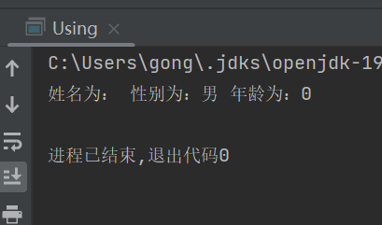
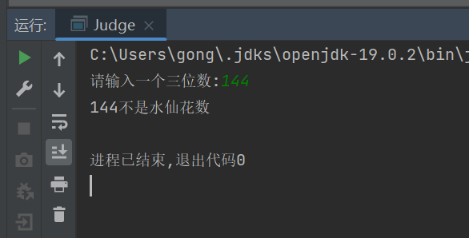
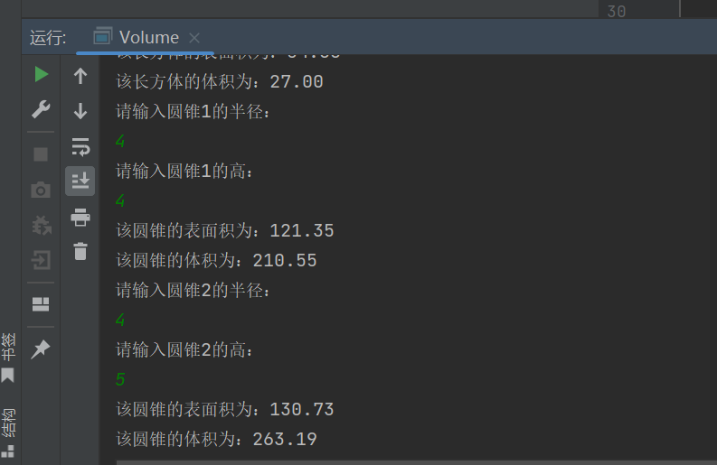
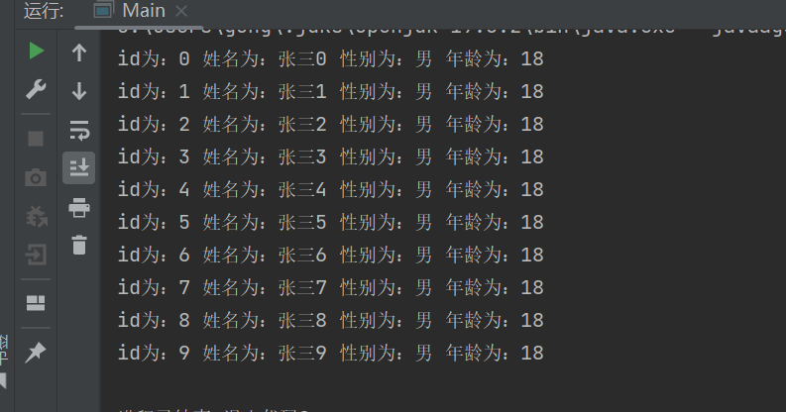
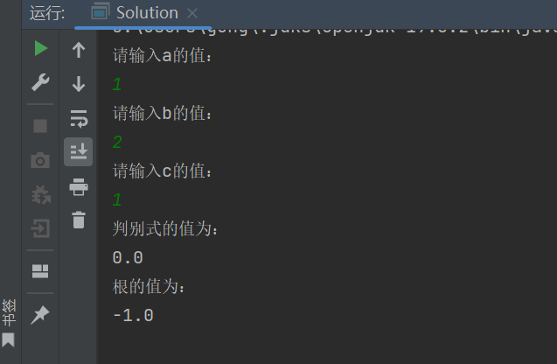
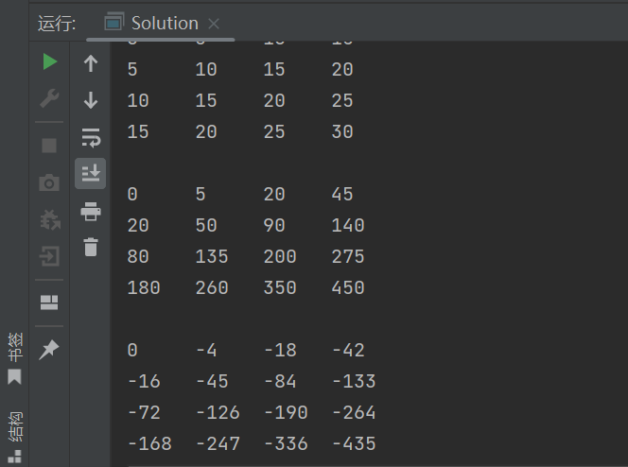
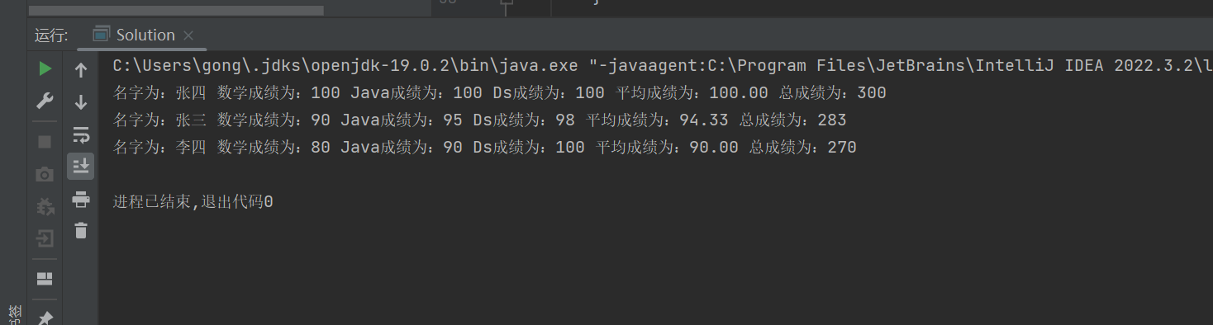
五、实验小结
1．实验中遇到的问题及解决过程
问题很多，但是我都解决了，主要是查csdn
2．实验中产生的错误及原因分析
错误很多，但是我都修复好了，主要是文件的读取方面
3．实验体会和收获。
我学会了基础的java类和对象的操作

